МОНИТОРИНГ СМИ

ТЕМА: ДОПИНГ И БОРЬБА С НИМ
В РОССИИ И МИРЕ

27.12.2021

Временное отстранение российской штангистки
29.11.2021
Победительница ЧЕ-2021 до 23 лет в категории до 49 кг, бронзовый призер ЧЕ среди юниоров в категории до 48 кг Ксения Козина временно отстранена Международным агентством допинг-тестирования (ITA) из-за нарушения антидопинговых правил — наличия в пробе остарина — на основании базы данных (LIMS) российского антидопингового центра.

Читать далее: https://www.sports.ru/heavyathletics/1103811935-rossijskaya-tyazheloatletka-kseniya-kozina-vremenno-otstranena-za-naru.html

Дисквалификация ямайского легкоатлета
02.12.2021
Ямайский спринтер Неста Картер дисквалифицирован на четыре года за нарушение антидопинговых правил (наличие в пробе кломифена). Первое нарушение было выявлено в 2017 г. (наличие метилгексанамина) при перепроверке пробы, взятой на ОИ-2008, из-за чего спортсмен лишился золотой медали, так же как три его земляка, в том числе Усэйн Болт.
Картер завершил спортивную карьеру в августе 2021 года, объяснив решение необходимостью использовать запрещенный препарат для лечения заболевания.
Читать далее: https://www.sports.ru/athletics/1103921353-yamajskij-sprinter-nesta-karter-diskvalificzirovan-na-4-goda-za-doping.html

751 российский спортсмен — фигуранты 492 дел, которые ведут 39 антидопинговых организаций
04.12.2021
Согласно обновлённому отчету по «делу московской лаборатории», представленному на заседании совета учредителей WADA 25 ноября в Париже, к открытым 793 делам оказался причастен 751 российский спортсмен. Расследования продолжаются по 465 делам, которые ведут соответствующие антидопинговые организации, всего их 39. Еще по 27 делам готовятся решения.
189 дел были закрыты, по 99 делам российские спортсмены уже понесли наказание, в 13 случаях был вынесен оправдательный приговор. При этом по восьми делам WADA не согласилось с решением антидопинговых организаций, оспорив их в Спортивном арбитражном суде (CAS).
Читать далее: https://tass.ru/sport/13110729

Утвержден новый Генеральный директор РУСАДА
10.12.2021
На общем собрании учредителей РУСАДА утвержден новый Генеральный директор организации Логинова Вероника Викторовна, советник ректора РМОУ по разработке антидопинговых программ, независимый эксперт ЮНЕСКО. Ранее входила в состав группы экспертов по реализации образовательной программы WADA Outreach во время ОИ в Сочи. Принимала участие в деятельности Специального Европейского комитета по вопросам взаимодействия с WADA и специальных комиссий Мониторинговой группы Совета Европы.
Процедура избрания генерального директора проходила под надзором WADA. Ни одной претензии высказано не было. Всего было подано порядка пятисот заявок, через предварительный отбор прошли более 40 кандидатов.
Читать далее: https://rusada.ru/news/main/veronika-loginova-novyy-generalnyy-direktor-rusada/

Дисквалификация российских тяжелоатлетов
06.12.2021
Международное агентство допинг-тестирования (ITA) сообщило о дисквалификации российских тяжелоатлетов:
Оксаны Сливенко — олимпийской чемпионки ОИ-2008 в весовой категории до 69 кг (после дисквалификации китаянки Лю Чуньхун за допинг) — два года
с 1 марта 2021 года;
Светланы Шимковой — чемпионки мира 2010 года в весе до 69 кг — два года с 16 октября 2020 года;
Рината Киреева — серебряного призера ЧЕ 2013 года в весе до 94 кг —
уже дисквалицирован на 4 года с июля 2019 года.
Читать далее: https://www.sports.ru/heavyathletics/1104228127-olimpijskaya-chempionka-pekina-2008-po-tyazheloj-atletike-oksana-slive.html

Вице-чемпион стала чемпионом
13.12.2021
Европейская федерация тяжелой атлетики (EWF) официально признала россиянку Ольгу Тё чемпионкой Европы 2021 года после дисквалификации до 2029 года за нарушение антидопинговых правил представительницы Азербайджана Боянки Костовой.
Читать далее: https://tass.ru/sport/13182441

Введены санкции против Федерации триатлона России
13.12.2021
Международная федерация триатлона (World Triathlon) ввела санкции против Федерации триатлона России (ФТР), возглавляемой Ксенией Шойгу, в связи с возросшим количеством нарушений антидопинговых правил. Санкции будут действовать один год, в течение которого World Triathlon будет ежеквартально проверять выполнение своих требований. Кроме того, в течение года российские должностные лица не смогут занимать посты в мировых и европейских организациях по триатлону. Российская сторона также должна возместить все финансовые расходы, связанные с антидопинговыми нарушениями.
Читать далее: https://www.sports.ru/triathlon/1104331823-world-triathlon-vvela-antidopingovye-sankczii-protiv-federaczii-triatl.html

Обновились результаты общего зачета женского Кубка мира по биатлону за сезон-2013/14
16.12.2021
Международный союз биатлонистов (IBU) 23 ноября 2021 года обновил результаты общего зачета женского Кубка мира за сезон-2013/14. Новым лидером стала норвежка Тура Бергер, опередившая финку Кайсу Мякяряйнен
на 5 очков (868 против 863).
Причиной пересмотра стала дисквалификация Ольги Зайцевой за допинг и аннулирование результатов, показанных ею с ОИ-2014 и до завершения карьеры.
В этот период вошли мартовские гонки женского Кубка мира-2013/14 гг.
Читать далее: https://www.sports.ru/biathlon/1104436517-tura-berger-vozglavila-obshhij-zachet-kubka-mira-2013-14-po-biatlonu-p.html

Взнос России в бюджет WADA определен
17.12.2021
Всемирное антидопинговое агентство определило размер обязательного денежного взноса России в бюджет этой организации в 2022 году в размере $1 177 557. С каждым годом сумма взноса стран в бюджет WADA увеличивается примерно на 8%.
Читать далее: https://tass.ru/sport/13225455

WADA одобрило проведение чемпионата мира в России
19.12.2021
Президент Международной федерации плавания (FINA) заявил, что ВАДА
«не видит никаких проблем» с российским городом [Казанью], который будет принимать чемпионат мира по плаванию на короткой воде 17 декабря 2022 г. — через сутки после окончания двухлетней дисквалификации России за допинговый скандал.
Читать далее: https://www.sports.ru/aquatics/1104555494-wada-odobrilo-provedenie-chempionata-mira-po-plavaniyu-na-korotkoj-vod.html

Опубликованы отчеты WADA о нарушениях антидопинговых правил в 2019 г.
20–22.12.2021
Всемирное антидопинговое агентство опубликовало общий и количественный отчеты о нарушениях антидопинговых правил в 2019 году. Количественный отчет основан только на данных, переданных в АДАМС.
Общее количество проб увеличилось на 5,5% — с 263 519 в 2018 г. до 278 047 в 2019 г.
Общий процент неблагоприятных аналитических результатов (AAF) снизился:
с 1,05% в 2018 г. (2 774 AAF) до 0,97% в 2019 г. (2 702 AAF).
Наибольшее количество нарушений — 167 (99 аналитических
и 68 неаналитических) — у российских спортсменов. Сравнение стран по доле положительных допинг-проб не приведено.
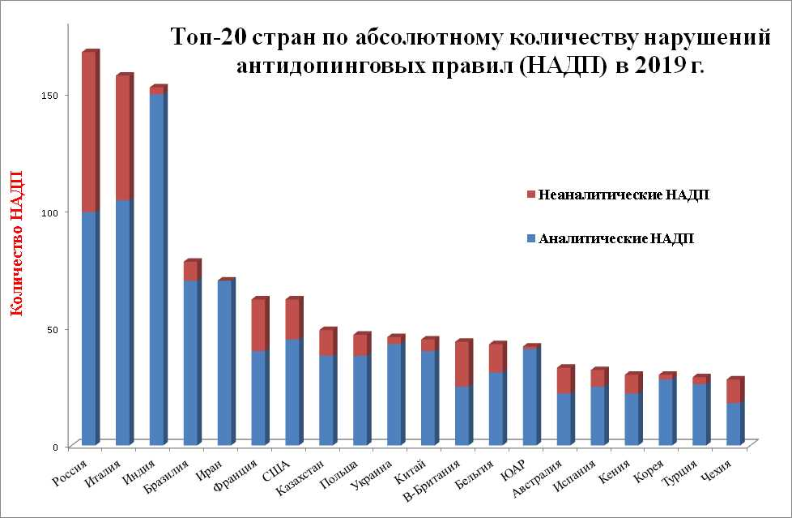
Топ-10 видов спорта по количеству
нарушений антидопинговых правил в 2019 г.
Водные виды спорта (50)
Футбол (82)
Бокс (38)
Бодибилдинг (272)
Велоспорт (179)
Л. атлетика (227)
Пауэрлифтинг (119)
Т. атлетика (160)
Борьба (55)
Регби (72)

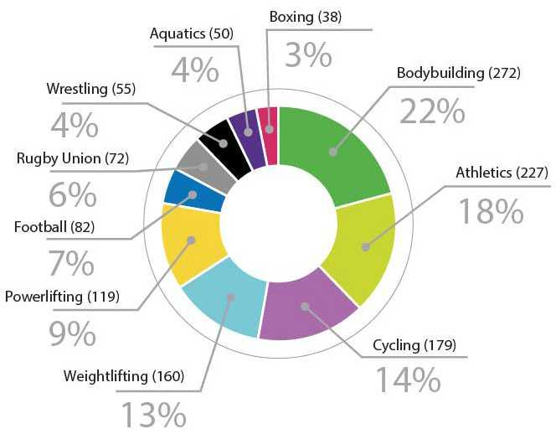

ddd

Сравнение стран по относительному количеству нарушений (например, в пересчете на 1 миллион населения страны, или на 100 проб, отобранных национальными антидопинговыми организациями) выводит Россию из числа «лидеров».
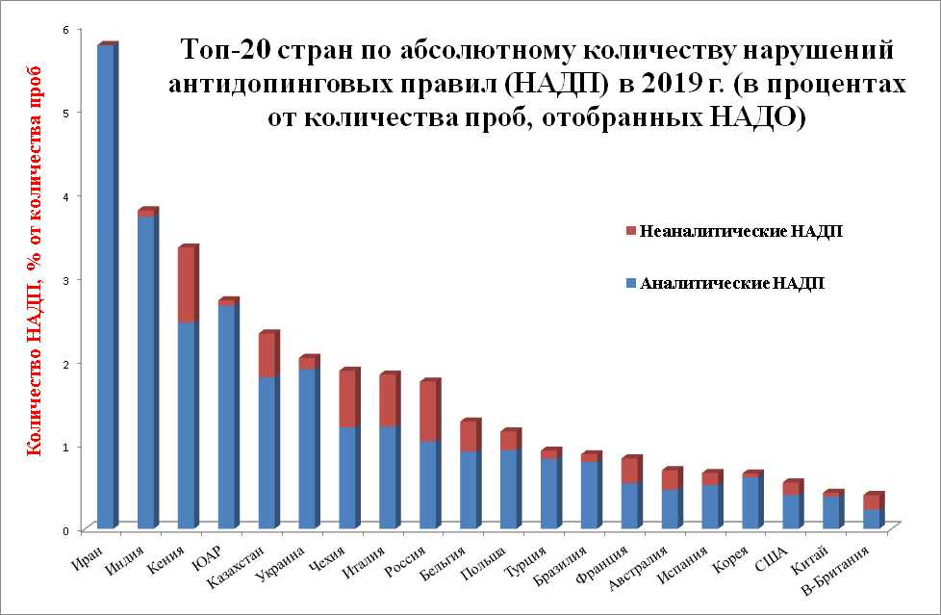
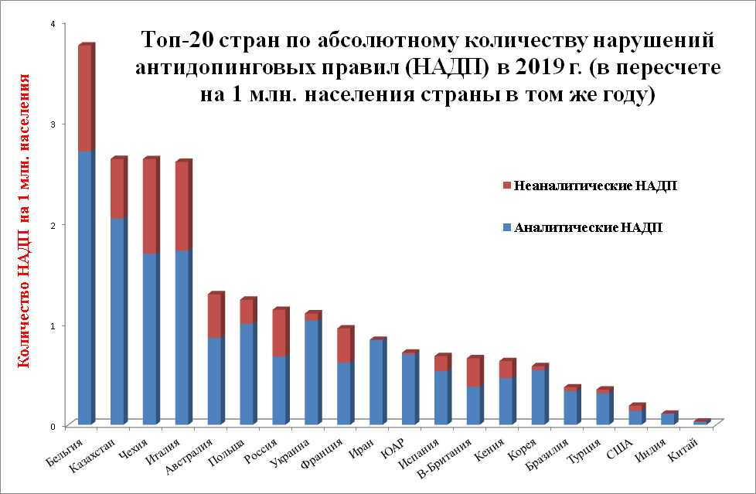

Читать далее: https://www.sports.ru/athletics/1104647997-wada-rossiya-zanyala-pervoe-mesto-po-chislu-narushenij-antidopingovyx-.html

